- نظام التشغيل
- تعريف نظام التشغيل (Système d’Exploitation/ Operating System)
SE هو مجموعة من البرامج المعقدة و المتكاملة فيما بينها مكتوبة بلغة الآلة أو C أو Assembly و المسؤولة عن :
- إعداد الحاسوب لبدء التشغيل.
- إدارة موارد الحاسوب ( E/S, CPU , Mémoir, Disque وكل الملحقات).
- إدارة برمجيات الحاسوب ....
أو بعبارة أخرى هو برنامج مثبث على القرص الصلب في الحاسوب ,يقوم بالتحكم في مكوناته وعمل البرامج التطبيقية( يعمل كواجهة رسومية بين المستخدم و مكونات الحاسوب ).
و يتميز ب :
- يعتبر الوسيط بين المستخدم و الحاسوب .
- جسر لتشغيل برامج المستخدم.
- يوفر واجهة بيانية سهلة الإستخدام Interface graphique.
- استخدام أكثر من برنامج أو تطبيق في آن واحد Multitâches
من أشهر أنظمة التشغيل : Windows , Linux, Unix, Mac OS
- نظام التشغيل Windows
توجد عدة شركات مصممة لنظام التشغيل ولكن شركة Microsoft تستحوذ على أكثر من 90% من الاستعمال عبر العالم . حيث بدأت بنظام MS-DOS سنة 1981 ثم تحولت لنظام Windows ذو الواجهة البيانية Interface Graphique .
1.2 تعريف Windows
هو نظام تشغيل رسومي من إنتاج شركة Microsoft .وهو عبارة عن برامج تسمح بتشغيل الحاسوب و ملحقاته و إدارة البرامج والتطبيقات .
2.2 إصداراته
من أهم إصداراته 7Windows 10 Windows 11 Windows
2.3 واجهة نظام التشغيل
- سطح المكتب Bureau
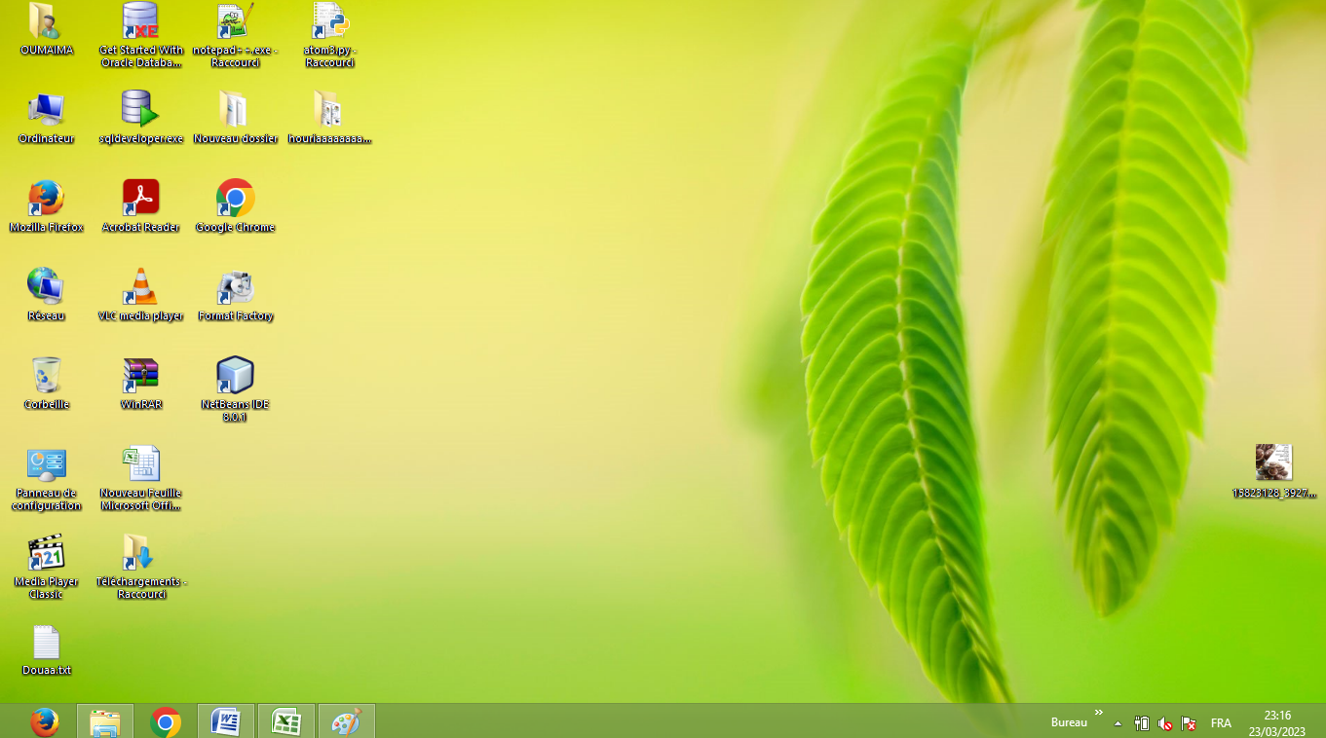
بعد تشغيل الجهاز تظهر أمامنا مساحة تغطي الشاشة (ما يعرضه نظام التشغيل)تسمى سطح المكتب وهو مساحة العمل الرئيسية للمستخدم. تحتوي على خلفية الشاشة ,الايقونات وشريط المهام.
- الايقونات هي الأشكال أو الرموز التي تميز التطبيقات أو المجلدات أو الملفات أو المختصرات . تنقسم الايقونات إلى
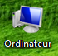
- أيقونات النظام هي أيقونات خاصة بنظام التشغيل ولا يمكن حذفها منها :

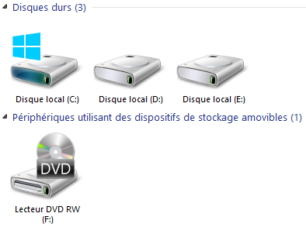
تحتوي على جميع مشغلات الأقراص.التي تحتوي إحداها نظام التشغيل عند فتحها نجد مثلا القرص الصلب C خاص بنظام التشغيل .

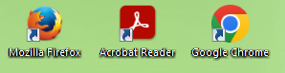
- أيقونات ملف أو برنامج هي الأيقونات التي ترتبط بالتطبيقات التي يستخدمها مستخدم الحاسوب و تختلف طبيعتها بناءا على البرامج الخاصة بها .

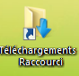
- أيقونات الإختصار Raccourçi تتميز بوجود سهم عليها توجد بكثرة في سطح المكتب .

- شريط المهام Barre des tâches هو الشريط الممتد أسفل الشاشة لعرض معلومات عن أوضاع حالية في النظام.مكوناته من اليمين ألى اليسار
- زر ابدأ الذي يشكل انطلاقة العمل على الحاسوب .
- شريط التفعيل السريع يحتوي على إختصارات بعض التطبيقات (الأكثر استخداما), اللغة , التاريخ و الوقت.
- النافذة أو الإطار La Fenêtre
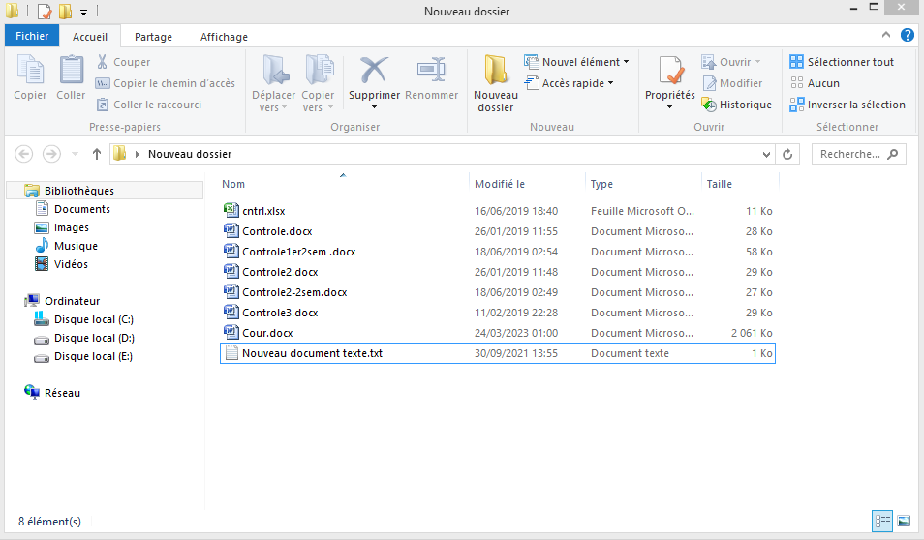
هي الإطار الذي تفتح فيه الملفات والبرامج يكون على طول الشاشة .
شريط التبويبات
الأدوات الخاصة بالتبويبات
معلومات خاصة بالنافذة
- Boite de Dialogueعلبة الحوار
هي إطار صغير يظهر عند تعدد الخيارات
